

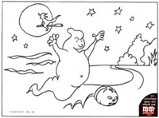
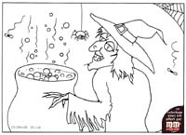
La fête de l'Halloween est une tradition chrétienne aussi vieille que la décoration du sapin de Noël. Une légende irlandaise est à l'origine de l'utilisation de la citrouille lors de l'Halloween. Cette légende raconte que Jack ne peut pas entrer au paradis, car il est avare (il aime amasser des richesses pour lui-même et ne veut pas les dépenser). Jack ne peut pas non plus aller en enfer, car il s'est moqué du diable ! Il n'a pas d'autre choix que celui de se promener avec sa lanterne tout autour du monde, jusqu'au jour du jugement dernier.

La lanterne de Jack, c'est une citrouille dans laquelle on a mis une chandelle. On la nomme aussi lanterne-potiron. Cette tradition nous rappelle la peur que nous avons tous eue (et que nous avons peut-être encore) des monstres de la nuit.

La fête de l'Halloween est aujourd'hui destinée aux enfants. Ils se déguisent et vont de maison en maison à la recherche de friandises. La nuit du 31 octobre, les rues sont envahies de fantômes, de pirates et d'affreuses sorcières.

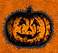



Voilà l'élément le plus sympathique de cette fête d'Halloween, la citrouille.
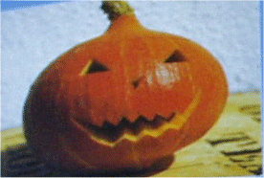
Symbole d'Halloween, en raison de cette légende mettant en scène le personnage de Jack O lantern, héros d'un conte, qui fût condamné à marcher avec sa lanterne jusqu'au jour du jugement, la citrouille est évidée et découpée.
Elle devient lumineuse et éclaire les maisons le soir d'Halloween.
Tout un programme.
La citrouille et le potiron font partie de la famille des cucurbitacées, au même titre que le melon ou même le concombre.
La citrouille pousse facilement sur des tiges rampantes. Elle nécessite peu de soin.
Il te sera facile d'en planter dans ton jardin pendant les beaux jours afin de faire des réserves pour tes bricolages automnales.
Comestible, la citrouille se limite, en France, à la décoration au même titre que les coloquintes.
Pourtant, dans certains pays, on l'utilise souvent pour cuisiner.


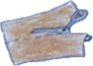
1 - découpe une bande de papier crépon orange comme sur le dessin
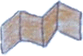
2 - Plie la bande de façon égale
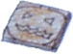
3 - dessine une citrouille selon le modèle
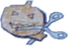
4 - découpe le surplus de papier et déplie.


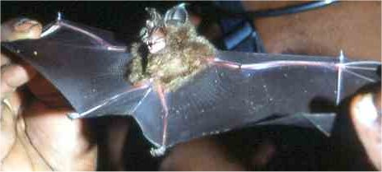
La chauve-souris est le seul mammifère qui peut voler. Ses ailes en peau relient de longs doigts. La chauve-souris n'est pas très jolie. Elle fait souvent peur de par son aspect. Regarde un peu....
Elle émet des cris très aigus lorsqu'elle vole. Bouhhhhh, ça donne des frissons tout cela.
Les sons résonnent et lui permettent de se diriger dans la nuit mais elle n'est pas aveugle.
Car c'est la nuit qu'elle chasse alors que la journée, elle dort. On dit que c'est un animal nocturne.
Elle dort la tête vers le bas, dans les arbres ou dans les grottes.
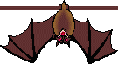
La roussette est la plus grande des chauves-souris. La roussette mange des fruits, d'autres chauves-souris mangent des papillons de nuit ou encore parfois des poissons.

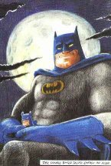
Tout le monde connaît ce personnage de dessins animés qu'on appelle Batman (l'homme chauve-souris). Héros, il ne sort que la nuit. Ne sachant pas voler, il se déplace grâce à sa Batmobile.....


Ce jour-là…
Korbak, le corbeau, a faim.
La nuit va bientôt tomber et de tout le jour, il n'a rien mangé.
Il vole par dessus les champs, son œil noir scrute le sol, il cherche, il cherche de quoi becqueter…
Là ! Une belle, une grosse, une rouge citrouille !
" Crôa, crôa, je vais me régaler…se dit Korbak "
Déjà, le voilà piquetant, picorant la courge dure avec son gros bec jaune.
Mais elle résiste la coquine, elle ne se laisse pas ouvrir comme ça si facilement.
Korbak attaque de plus belle.
Pour trouver le point faible, il tourne et retourne la rebelle.
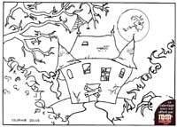
" Oh, de ce côté, la citrouille est déjà toute mangée par les fourmis … C'est par là qu'il faut entrer ! "
Korbak s'enfonce dans le légume et s'apprête au festin…Mais il glisse, bascule, roule et se retrouve sur ses deux pattes, la citrouille sur la tête. Quelle drôle de bête !
Il essaie de se dégager, s'agite en tous sens et s'avance comme un canard saoul sur le chemin de la forêt.
Comme la nuit tombe, voilà que s'allument les petits feux des lucioles, ce n'étaient pas les fourmis qui habitaient là !
En voyant s'avancer cet être étrange aux yeux brillants, les animaux sont pris de panique :
" Au secours, une sorcière, un fantôme, au secours ! Crie le lapin en se sauvant.
- Au secours, répond l'écureuil, c'est Halloween, la nuit d'Halloween !
- Hou … Hou…chante le hibou en s'envolant. "
Tous, affolés, s'enfuient devant Korbak, le corbeau déguisé malgré lui.
" Oh, oh, se dit-il, je fais peur à tout le monde. CRÔA ! CRÔA !
Ah, ah, quelle bande de froussards ! "
Et depuis ce jour-là, tous les ans, le corbeau cherche une citrouille pour faire une bonne farce à ses amis de la forêt.





- Qui est Korbak ? …………………………………… Dessine un petit portrait

- A quel moment de la journée se passe cette histoire ?
Le matin - le jour - le soir
3. Explique avec tes mots ce que veut dire : becqueter
………………………………………………………………………………….………………………………….
- Il vole au-dessus des champs et il aperçoit ? ………………………………………..…….
- Déjà le voilà ………………………………., picorant la ………………….dure avec son gros …………………… ………………………………
- Par qui la citrouille a-t-elle déjà été mangée ?
…………………………………………………………………………………………………………………….
- Korbak s'enfonce dans le ……………… et s'apprête au ……………….
- Mais il glisse, bascule, roule et se retrouve…………………………………………………
- Il avance : -comme une limace visqueuse
-comme un canard saoul
-comme un tigre enragé
- Les autres animaux sont pris de ………………………………….
- Pour qui prennent-ils le corbeau ?
…………………………………………………………………………………………………………………….

12. cite 3 animaux qui ont peur de Korbak :
…………………………………………………………………………………………………….……………...
- Comment Korbak trouve-t-il ses copains ? (mot du texte)
Trouillard – peureux – froussard
- Quelle est la conclusion de cette histoire ?
…………………………………………………………………………………………………………………………………………………………………………………………………………………………………………

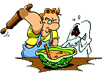
➔
Dans une cocotte mettre 250 g de poireaux, 250 g de tomates ou de carottes, une branche de céleri, 1,5 kg de chair de potiron.
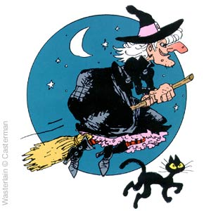
le tout en petits morceaux, 100 g de beurre, un peu d'eau et cuire doucement à couvert.
Ajouter un peu plus de 250 g de pommes de terre toujours en morceaux, et 1 litre de bouillon.
Ne pas faire bouillir.
Après 30 min de cuisson passer au mixer.
Quand le liquide est velouté c'est gagné.
Prévoir 250 g de crème fraîche...
mmmhh..., Blazou le fantôme du goût en a l'eau à la bouche. Ajouter des croûtons pour les gourmands.



Ingrédients :
1 Potiron
1 Oignon
Sel,
poivre
1 Fenouil
25 cl crème fraîche
60 g de beurre

Temps de préparation : 45 mn Cuisson : 30 mn
Prenez un potiron, coupez-le dans le sens horizontal à environ un tiers de sa hauteur de manière à ce que la partie supérieure fasse office de couvercle. Nettoyez-le, évidez-le de sa chair et de ses pépites à l'aide d'une cuillère à soupe.
Préchauffez le four à 50°C et une fois la température atteinte placez le potiron dans le four sans le couvercle.
Pelez l'oignon, coupez-le en petits dés. Taillez le fenouil en julienne et faites revenir le tout dans une poêle avec 30 g de beurre. Une fois l'ensemble légèrement bruni rajoutez la chair de potiron et 30 cl d'eau. Salez et poivrez, laissez reposer à feu doux pendant 40 mn.
Placez la préparation obtenue dans un mixer puis rajoutez la crème fraîche. Salez et poivrez.
Faites revenir les pépites de potiron dans une poêle avec le restant de beurre.
Incorporez la préparation dans le potiron puis servez la soupe agrémentée de pépins

